WPScan Kurulumu ve Kullanımı (Kali Linux)

# 1. WPScan Nedir?

WPScan, WordPress sitelerinin güvenlik açıklarını tespit etmek için kullanılan açık kaynak kodlu bir güvenlik tarayıcısıdır. Ruby ile yazılmıştır ve özellikle siber güvenlik uzmanları ve site yöneticileri tarafından kullanılır.

# 2. Özellikleri

- Tema ve eklenti açıklarını tespit eder.  
- Kullanıcı adı ve versiyon bilgilerini keşfeder.  
- Bilinen CVE güvenlik açıklarını tarar.  
- HTTP güvenlik başlıklarını analiz eder.

# 3. Nerelerde Kullanılır?

- Siber güvenlik eğitimlerinde  
- WordPress site yöneticileri için güvenlik denetimlerinde  
- Etik hackerlar tarafından bilgi toplama süreçlerinde

# 4. Kali Linux Üzerine WPScan Kurulumu

## Adım 1: Sistem Paketlerini Güncelleyin

Komut:  
sudo apt update && sudo apt upgrade -y

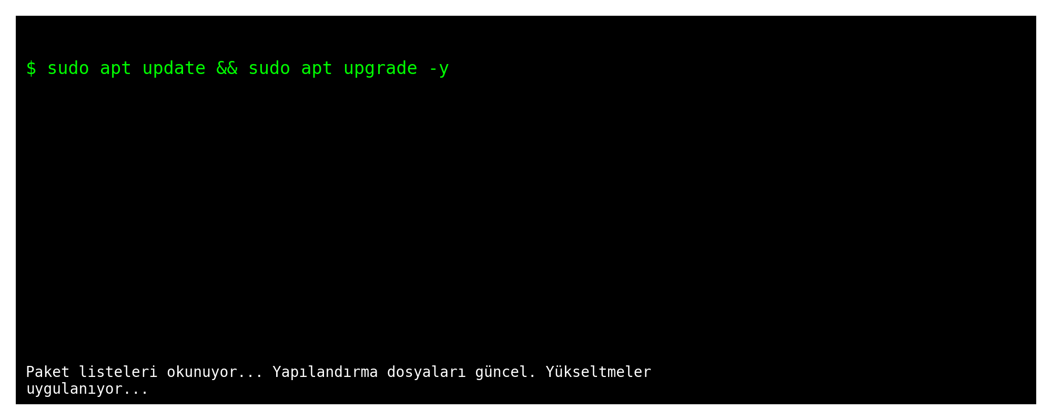

## Adım 2: Ruby Kurulumu

Komut:  
sudo apt install ruby-full -y

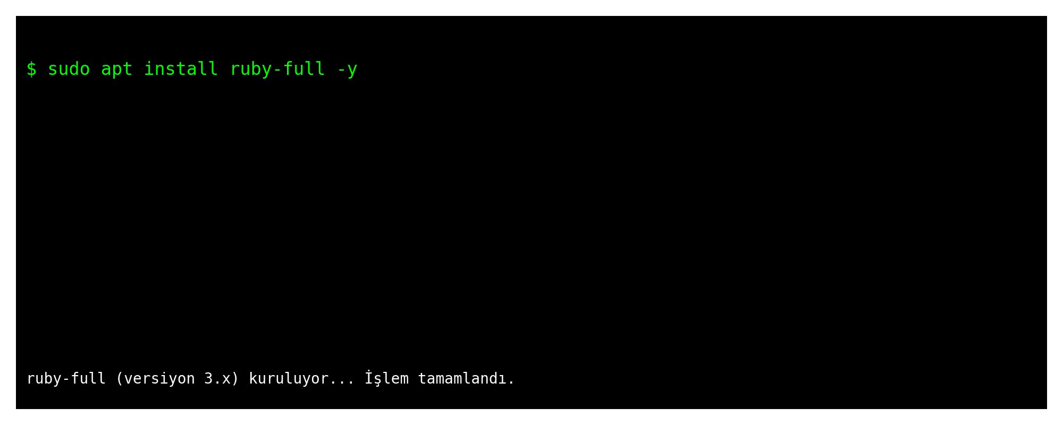

## Adım 3: WPScan Kurulumu

Komut:  
sudo gem install wpscan

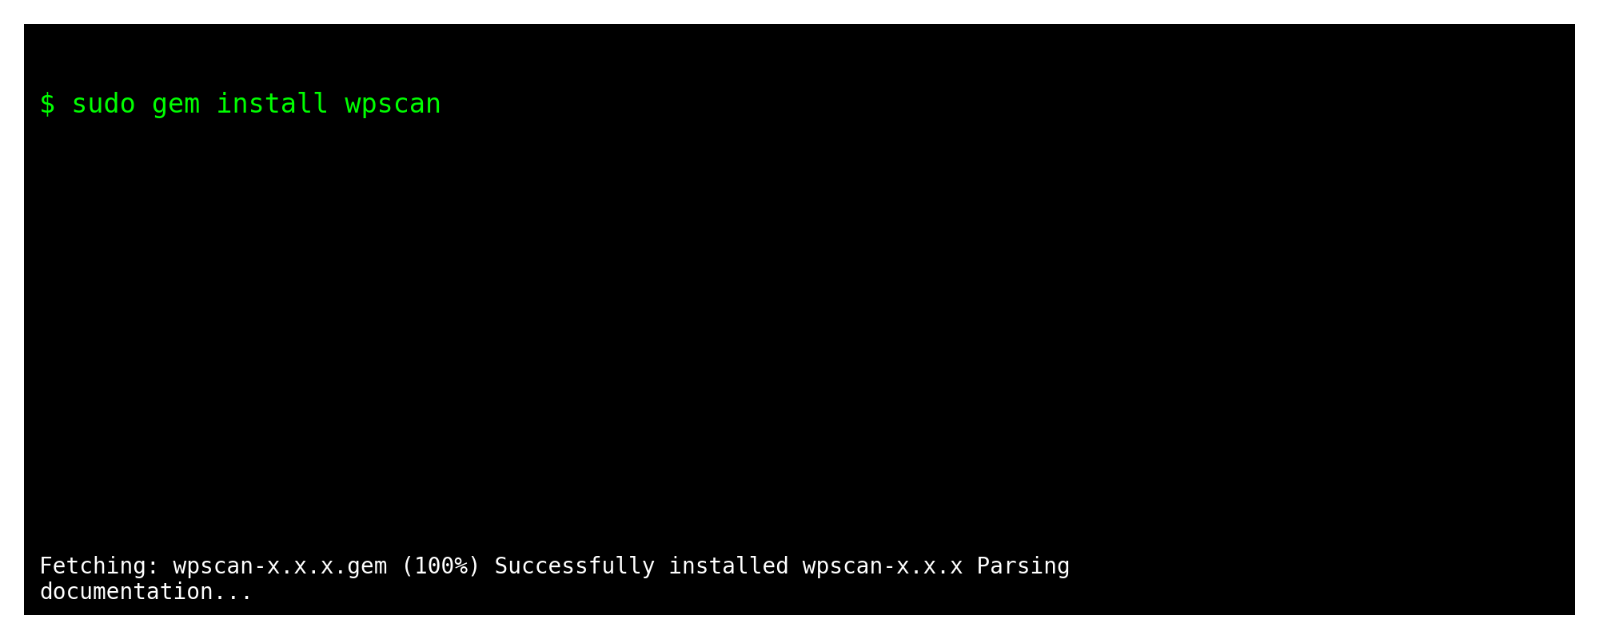

## Adım 4: WPScan Sürüm Kontrolü

Komut:  
wpscan --version

